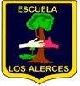

Guía de Aprendizaje Música N°2

Asignatura | Música | Curso: | 1°A
Profesoras | Paola Guzmán Moreno - María Jesús Rodríguez

I.- MEMORIZA, RECITA Y RESPONDE LAS PREGUNTAS DEL SIGUIENTE TRABALENGUAS:
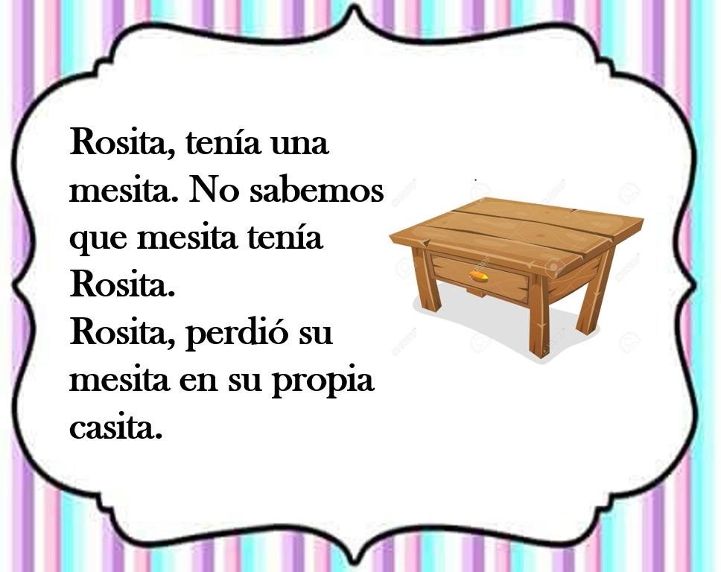
Responde en tu cuaderno:
- ¿Quién es el personaje del trabalenguas?
- ¿Qué le pasó al personaje?
- ¿Qué significa la palabra perdió?
- Memoriza el trabalenguas y recítalo en familia.

Guía de Aprendizaje Música N°3
Asignatura | Música | Curso: | 1°A
Profesoras | Paola Guzmán Moreno - María Jesús Rodríguez

- CON AYUDA DE UN ADULTO, APRENDE EL POEMA, MEMORÍZALO Y RECÍTALO CON FUERZA.
- ELIGE UNA CANCIÓN QUE TE GUSTE MUCHO Y REEMPLAZA SU LETRA CON LAS RIMAS DEL POEMA.
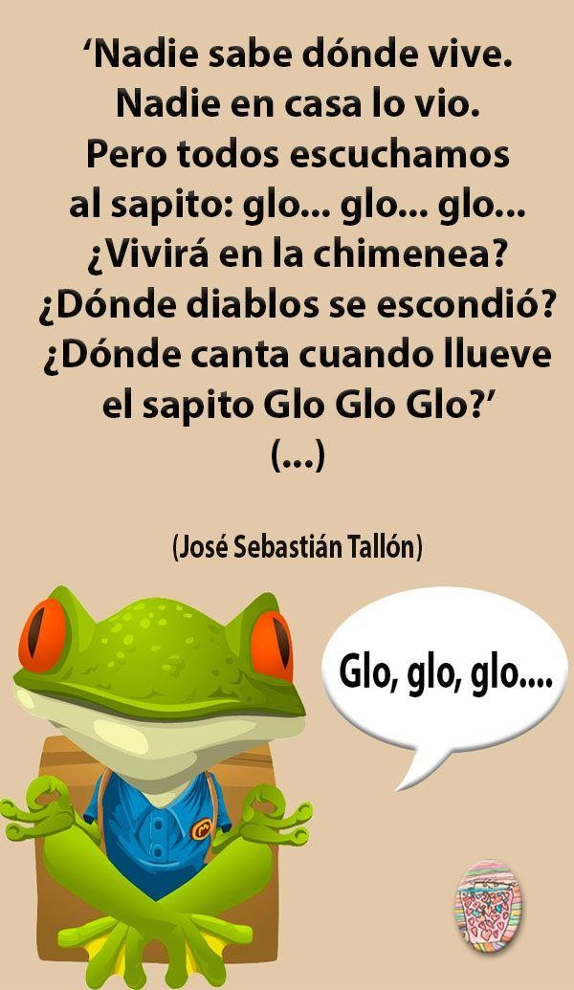
- A CANTAR Y BAILAR EN FAMILIA.

